I N D I C E

1.- OBJETO Y ALCANCE

2.- NORMAS GENERALES

3.- FUNCIONES Y RESPONSABILIDADES DEL GESTOR

4.- FORMATOS
FC-06 Acta de Recepción Provisional (Llave en mano)
CCO-11 Precio Contradictorio
CCO-12 Orden de Trabajo

DIAGRAMAS DE FLUJO:
Diagrama de Secuencia de Precios Contradictorios
Diagrama de Secuencia de Ordenes de Trabajo

1.- OBJETO Y ALCANCE

La presente Instrucción de Trabajo tiene por objeto regular, en sus aspectos técnicos y administrativos, la actuación del Gestor en obra de Subcontratos de Intecsa Industrial, desde la adjudicación y firma hasta la aceptación final y cierre de cada subcontrato

Es aplicable a todos los proyectos llave en mano realizados por Intecsa Industrial y a todos los demás en los que su aplicación sea acordada por el Cliente.

Esta Instrucción de Trabajo forma parte del Sistema de Calidad de Intecsa Industrial y ha sido redactada teniendo en cuenta la norma ISO 9001.

2.- NORMAS GENERALES

El Gestor en obra de Subcontratos de Intecsa Industrial, conocerá la Normativa general y la particular aplicable a la obra a la cual esté asignado.

De manera específica, deberá conocer el Plan de Calidad y el Plan de Seguridad del proyecto.

3.- FUNCIONES Y RESPONSABILIDADES DEL GESTOR DE SUBCONTRATOS EN OBRA

Responsabilidad

La gestión de los subcontratos es responsabilidad del Gestor de Subcontratos en dependencia del Jefe de Obra. La Gestión de subcontratos comprende las actividades requeridas para la gestión, seguimiento y demás actividades relacionadas con el subcontrato desde la adjudicación y firma hasta la aceptación final y cierre.

Comunicaciones

Las comunicaciones con los subcontratistas serán por escrito, mediante cartas firmadas por el Jefe de Obra y el Gestor de Subcontratos. Toda la información estará disponible para el Jefe de Obra y Control de Costes en obra.

Funciones

- Reunión, en obra, de arranque con Subcontratistas.
- Recepción y seguimiento de avales, seguros y cualquier otra condición contractual.
- Gestión de los Procedimientos del Subcontratista.
- Aprobación de Certificaciones.
- Aprobación de precios contradictorios en obra.
- Ordenes de Cambio al Cliente
- Aprobación de OTS.
- Cargos a Cuenta del Subcontrato.
- Reuniones mensuales de actualización de Subcontratos.
- Informes de estado de Subcontratos
- Actividades de Cierre

Reunión de Arranque

A la llegada de un subcontratista a la obra, y antes de comenzar la construcción, el Gestor convocará una reunión de lanzamiento con el propósito de :

- Establecer las reglas de funcionamiento
- Identificar responsables
- Confirmar la planificación
- Establecer los procedimientos de presentación de certificaciones, de facturación y pago,
- Definir los procedimientos de comunicación y rutina administrativa
- Fijar otros aspectos pertinentes antes del comienzo de la construcción.

Archivo y Comunicaciones

Todas las comunicaciones entre el Proyecto y los subcontratistas se efectuarán a través del Gestor de Subcontratos y por escrito. El Gestor las registrará y controlará que su contenido se observe.
Los subcontratistas dirigirán su correspondencia al Gestor de Subcontratos.

Avales y Seguros

El Gestor de Subcontratos:

- Revisará los certificados de seguro del subcontratista para verificar el cumplimiento de los requerimientos del proyecto y que serán efectivos durante todo el periodo de actividad del subcontratista.

- Comprobará los certificados de los seguros y asegurará su renovación cuando sea necesario. Para lo referente a seguro de accidentes de trabajo, recabará la ayuda necesaria del coordinador de Seguridad. Si el subcontratista no renovare los certificados de los seguros a su expiración, o la cobertura requerida resultare inadecuada, se denegará su acceso a la obra hasta la enmienda de los defectos.

- Revisará los avales de fiel cumplimiento o garantía requeridos. Remitirá, conservando copia, los originales al Departamento de Administración y Finanzas para su aprobación y custodia, y le informará de la ampliación de plazos de ejecución de los trabajos y de la necesidad de renovación de avales y garantías en los casos que estén vencidos.

- Mantendrá la cobertura de garantías de la obra en el nivel especificado en el contrato y solicitará al subcontratista, con la debida antelación, la renovación o emisión de nuevos avales en caso de ampliación de alcance, extensión de plazo o vencimiento.

Gestión de los Procedimientos del Subcontratista

Los procedimientos técnicos y administrativos del subcontratista estarán sujetos a la aprobación por parte del Departamento de Construcción de acuerdo con los términos del contrato. El Gestor de Subcontratos gestionará esta documentación con ayuda del equipo de proyecto.

Aprobación de Certificaciones

El Gestor de Subcontratos recibirá mensualmente las certificaciones de los subcontratistas y verificará su conformidad con los términos contractuales comerciales.

Con ayuda de los Supervisores de especialidad, verificará las mediciones contenidas en la certificación y la correcta aplicación de los precios del correspondiente Subcontrato. En función de la envergadura del proyecto, solicitará al Jefe de Obra la ayuda necesaria para la comprobación de mediciones. El Supervisor de especialidad indicará, siempre, los avances conseguidos en la ejecución de los trabajos.
La aprobación de una certificación requerirá, ineludiblemente, la entrega previa por el subcontratista de cualquier tipo de documentación referida en la DRF, tal como datos de mano de obra empleada, documentación de calidad o seguridad, planificación, etc.

Las certificaciones, una vez aprobadas por el Gestor de Subcontratos, se pasarán a firma del Jefe de Obra y Control de Costes según dicte el manual de calidad del Proyecto.

Cargos a Cuenta del Subcontrato

El Gestor notificará al subcontratista los cargos a su cuenta derivados de no-corformidad del trabajo con planos o especificaciones, prorratas o prestaciones de servicios por terceros, inmediatamente de producirse; iniciará el proceso de cargo y se responsabilizará de su gestión, archivo y seguimiento hasta su cierre.

Ordenes de Cambio al Cliente

La gestión de órdenes de cambio está regulada por el PR – 12 del sistema de Calidad de Intecsa Industrial.

Para las órdenes de cambio al Cliente emanadas de la obra, el Gestor asumirá las responsabilidades, ( detección y valoración), de apoyo al Jefe del Proyecto que el PR – 12 asigna al especialista.

Aprobación de precios contradictorios

Cuando en cualquier fase de la construcción o montaje fuere preciso ejecutar un trabajo comprendido en el alcance, para el que no fueren aplicables los precios del subcontrato, el Gestor solicitará al subcontratista los correspondientes precios contradictorios.

El subcontratista confeccionará y presentará al Gestor estos precios en el plazo improrrogable de quince días, en el formato especifico y en la modalidad de precios descompuestos, referidos, al máximo posible, a trabajos similares.

El Gestor de Subcontratos analizará y negociará los precios contradictorios y, en caso de encontrarlos conformes, los someterá a la aprobación del Jefe de Obra.

El plazo para aprobación será, asímismo, de quince días. De esta manera, el plazo máximo para determinación de un precio contradictorio será de un mes.

Ordenes de Trabajo Suplementarias (OTS)

El Gestor de Subcontratos notificará al subcontratista, por escrito, cualquier cambio en planos, especificaciones u otras condiciones bajo las cuales el contrato se ejecuta.

Si el cambio implicare modificaciones en el coste y tiempo de ejecución de los trabajos, la Supervisión y/o el subcontratista generará una OTS que será dirigida al Gestor de Subcontratos en el plazo improrrogable de quince días.

El Gestor de Subcontratos analizará la OTS, negociará con el subcontratista para asegurar cargos razonables y específicos y, en caso de encontrarlos conformes, la someterá a la aprobación del Jefe de Obra.

El plazo para aprobación será, asímismo, de quince días. De esta manera, el plazo máximo para determinación del valor de una OTS será de un mes.

El Gestor distinguirá las OTS evitables, ( derivadas de disfunciones e ineficiencias), del resto. No se aprobará una OTS evitable antes de la apertura documentada de la correspondiente acción preventiva o correctiva.

Reclamaciones

Cuando exista la posibilidad de una reclamación, el Jefe de Obra junto con el Gestor de Subcontratos y los supervisores deberán documentar tanto como sea posible sus antecedentes y posible valor. Este esfuerzo deberá comenzar tan pronto como se identifique la posible reclamación.

La gestión de las reclamaciones atendidas deberá efectuarse, necesariamente, como OTS

Actualización mensual de subcontratos

El Gestor evitará la acumulación de discusiones litigiosas sobre costes al final del período de ejecución. Para ello, mantendrá mensualmente una reunión con cada subcontratista para actualizar aspectos de la ejecución del contrato pendientes de discusión o aclaración, (OTS y precios contradictorios pendientes, incidencias habidas en el mes, reclamaciones derivadas, etc.), con objeto de resolver y evaluar todas las diferencias, incorporarlas al subcontrato y formalizar un cierre mensual.

El Gestor no admitirá reclamaciones del subcontratista sobre incidencias acaecidas antes del mes objeto de la reunión.

Informes de estado de Subcontrato

El Gestor de Subcontratos preparará mensualmente informes-resumen de los subcontratos, indicando el estado de ejecución de cada uno de ellos, incluyendo coste, pagos, precios contradictorios, OTS, reclamaciones y contracargos. Toda la información será facilitada a Control de Costes y Planificación en obra.

Si se detectare sobrefacturación en un subcontrato, iniciará la confección de un suplemento de pedido para cubrirla.

Actividades de Cierre

Antes de la aprobación del pago final, el Gestor de Subcontratos revisará los documentos contractuales para verificar la terminación satisfactoria de los requisitos del subcontrato. La liberación del pago final se realizará una vez obtenido el Certificado de Aceptación Provisional donde se exprese adicionalmente que no se presentarán reclamaciones futuras por parte del subcontratista. Esta liberación será firmada por el Jefe de Obra y el principal representante del subcontratista.

FORMATOS

FC-06 Acta de Recepción Provisional (Llave en mano).
CCO-11 Precio Contradictorio
CCO-12 Orden de Trabajo
(En cada momento se utilizarán las últimas ediciones en vigor, ver Intranet Intecsa/Dpto. Construcción/Formatos de obra).

DIAGRAMAS DE FLUJO:

Diagrama de Secuencia de Precios Contradictorios
Diagrama de Secuencia de Ordenes de Trabajo

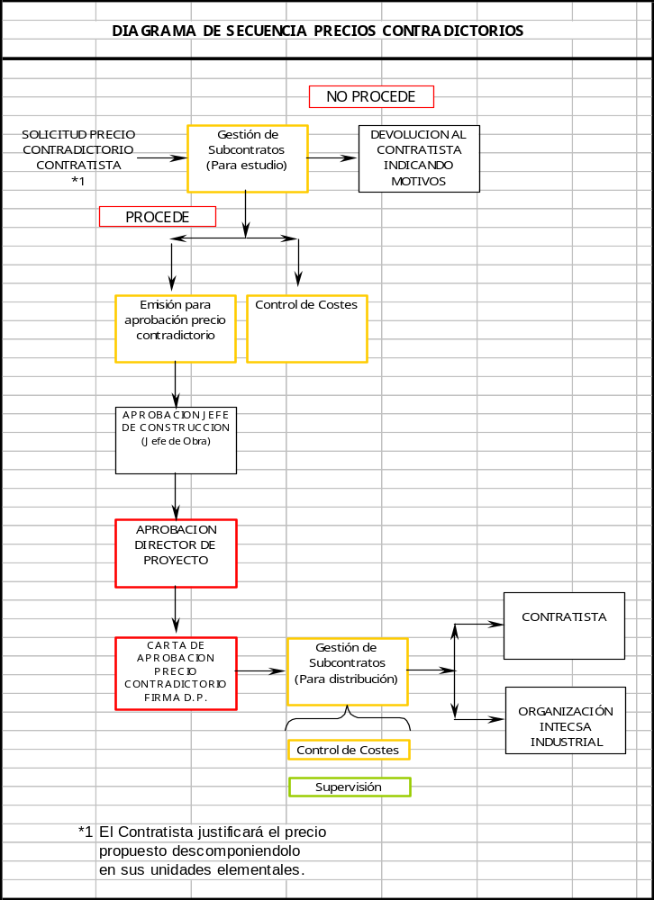

IT-CO-15 Hoja 9 de 9
